**新 书 推 荐**

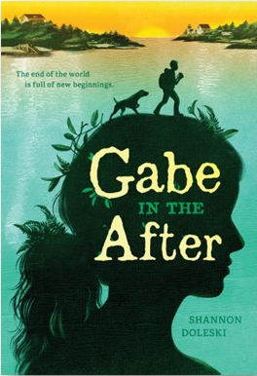**中文书名：****《世界尽头的加布》**

**英文书名：GABE IN THE AFTER**

**作 者：Shannon Doleski**

**出 版 社：Abrams Amulet**

**代理公司：ANA/Yao Zhang**

**页 数：240页**

**出版时间：2022年6月**

**代理地区：中国大陆、台湾**

**审读资料：电子稿**

**类 型：7-12岁少年文学**

**内容简介：**

**今天是轮到14岁的加布·斯威尼去寻找其它幸存者的日子……**

在一场病毒夺走了世界上大部分人口后的两年，20名幸存者（其中大多数是儿童）从他们充满了悲伤回忆的缅因州沿海岛屿迁移到了邻近小岛上的一座豪宅，在那里他们可以有学校，还能干些杂活。当加布和他的狗狗穆德在大陆的树林里发现了孤身一人的蕾尔·道格拉斯时，他们带着这个陌生的新女孩穿过海峡，来和大家生活在一起。

蕾尔以她充满希望的态度改变了整个小岛。她喜欢讲述恢弘的故事，并为才艺表演等各种活动制定计划。尽管加布越来越喜欢这一切，他还是不太明白这究竟有什么意义：为什么要在世界末日还举办才艺表演？但当悲剧发生时，加布开始了一段危险的旅程，试图在世界可能还正常的地方找到其他幸存者。

《世界尽头的加布》的灵感来源于《绿山墙安妮》，这是一个关于世界末日的感人而真挚的故事，以及在这一时刻我们要坚持的是什么。

* **广受好评的作家：**珊农的处女作《玛丽与潜水艇》是纽约公共图书馆2020年最佳图书之一，并获得了《儿童图书中心公报》的好评，该书被称为“非常适合于尚未为劳里·哈尔斯·安德森（Laurie Halse Anderson）做好准备的读者，以及任何需要提醒人们永远有希望的人。”
* **现实意义：**本书以《绿山墙的安妮》为灵感，采用了新的叙事手法和后启示录为背景创作了一个现代的故事

**作者简介：**



**珊农·多莱斯基(Shannon Doleski)**在纽约的卡泽诺维亚出生和长大。她的处女作《潜水艇里的玛丽》获得了纽约公共图书馆年度图书。珊农从尼亚加拉大学获得英语教育学位后，在纽约和马里兰州担任过高中教师和游泳教练。她和她的丈夫、三个孩子以及一只比格猎犬住在西德克萨斯。可以访问她的作者网站：shannondoleski.com

**谢谢您的阅读！**

**请将回馈信息发至：张瑶（Yao Zhang）**

安德鲁﹒纳伯格联合国际有限公司北京代表处

北京市海淀区中关村大街甲59号中国人民大学文化大厦1705室, 邮编：100872

电话：010-82449325

传真：010-82504200

Email: Yao@nurnberg.com.cn

网址：www.nurnberg.com.cn

微博：<http://weibo.com/nurnberg>

豆瓣小站：<http://site.douban.com/110577/>

微信订阅号：ANABJ2002